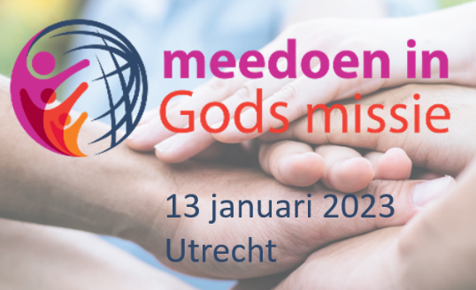
Missionaire conferentie: Meedoen in Gods missie
Op 13 januari 2024 vindt in Utrecht de missionaire conferentie ‘Meedoen in Gods missie’ plaats.

Jezus daagt ons uit om mee te doen in de missie van God. We zijn geroepen om met Jezus op weg te gaan en voorproefjes te zijn van Zijn Koninkrijk. Wat doet zo'n oproep met jou? Raak je geïnspireerd? Of denk je: wat beteken ik nu? Zitten mensen wel op het goede nieuws te wachten? En wat is dat goede nieuws dan? Met deze missionaire conferentie helpen we je bij dit soort vragen.

Theoloog des vaderlands Kees van Ekris neemt je mee in de huidige trends binnen onze samenleving en welke kansen dat voor de kerk biedt. Evelien van Duffelen en Bert Roor gaan dieper in op de vragen: ‘Heeft meedoen in de kerk of pioniersplek zin voor jou en anderen? En in welk opzicht?’ Bovendien kun je op deze dag als deelnemende gemeente met drie tot vijf mensen samen een leertrack volgen. Tijdens de leertrack gaan jullie aan de slag met een werkplan om als gemeenteteam concrete stappen te zetten in het komende halfjaar.

Gaat dat voor jullie gemeente (nog) een stapje te ver? Kom dan als individuele ‘verkenner’ en volg een apart programma met inspirerende sessies. Of laat je verrassen op de Missionaire Markt.
Kortom: een dag vol toerusting en inspiratie over welke kansen er zijn om het evangelie te delen.
Lees meer over Meedoen in Gods missie op meedoeningodsmissie.nl en meld je aan!

